附件：

电脑 PC 端软件更改步骤

1、先将原OA 登陆界面退出
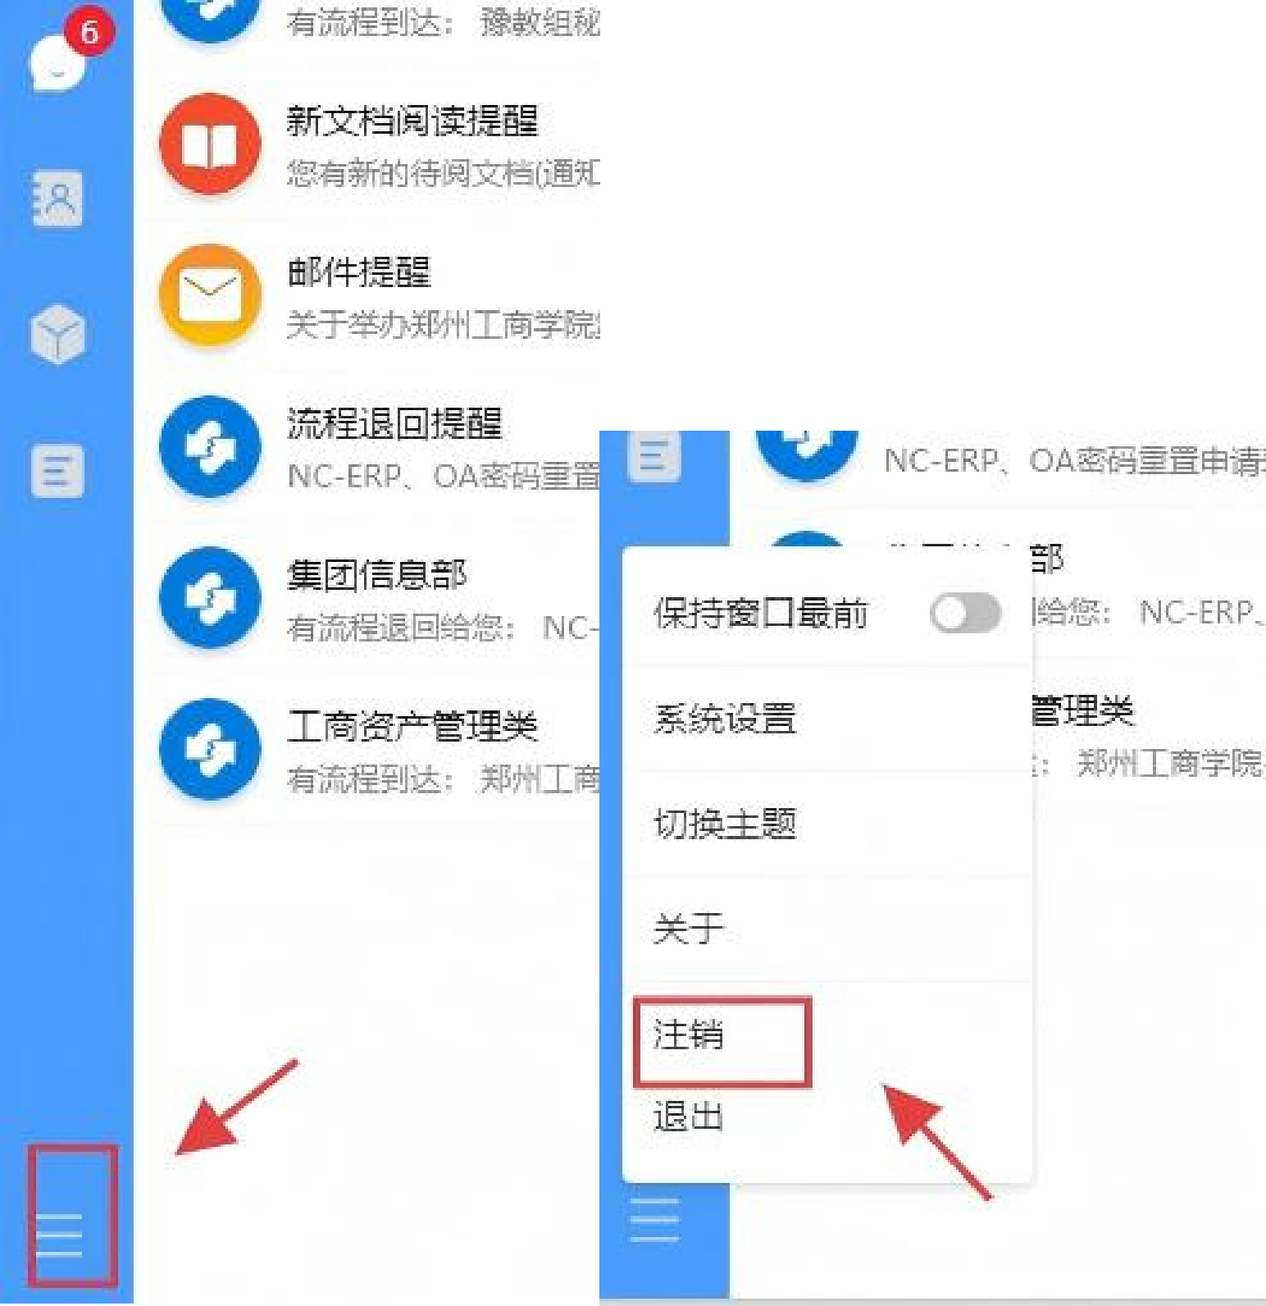

2、打开软件填写服务器地址
服务器地址：https://jtoam.ztbu.edu.cn:9000
原账号密码不变。

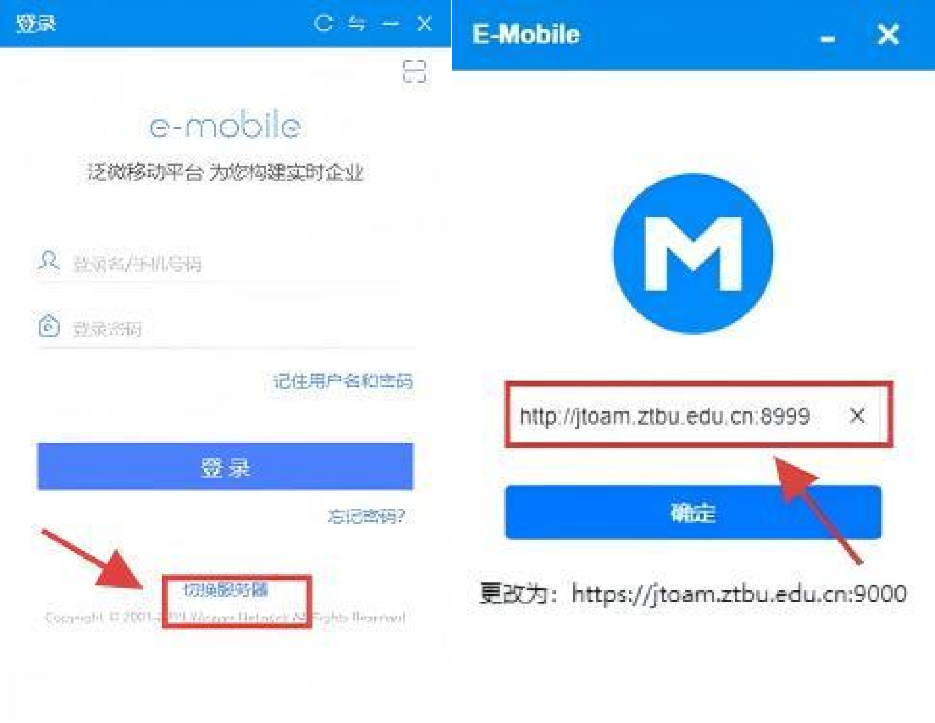

手机移动端软件更改步骤

1、先将原OA 登陆界面退出
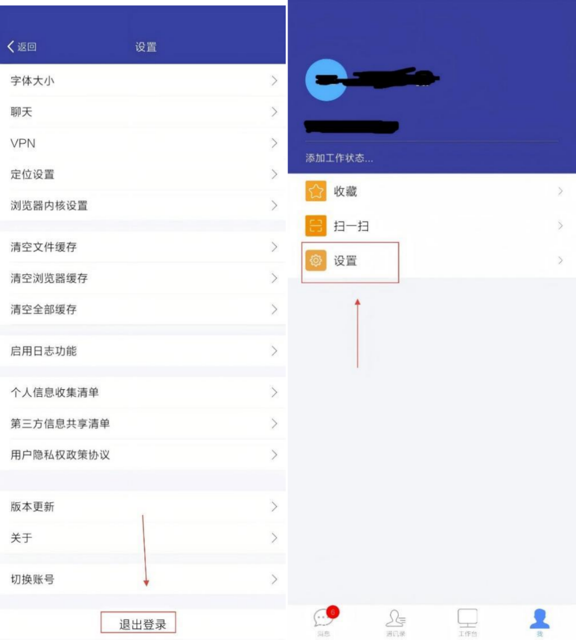

2、填写服务器信息及登录
服务器地址：https://jtoam.ztbu.edu.cn:9000
原账号密码不变。
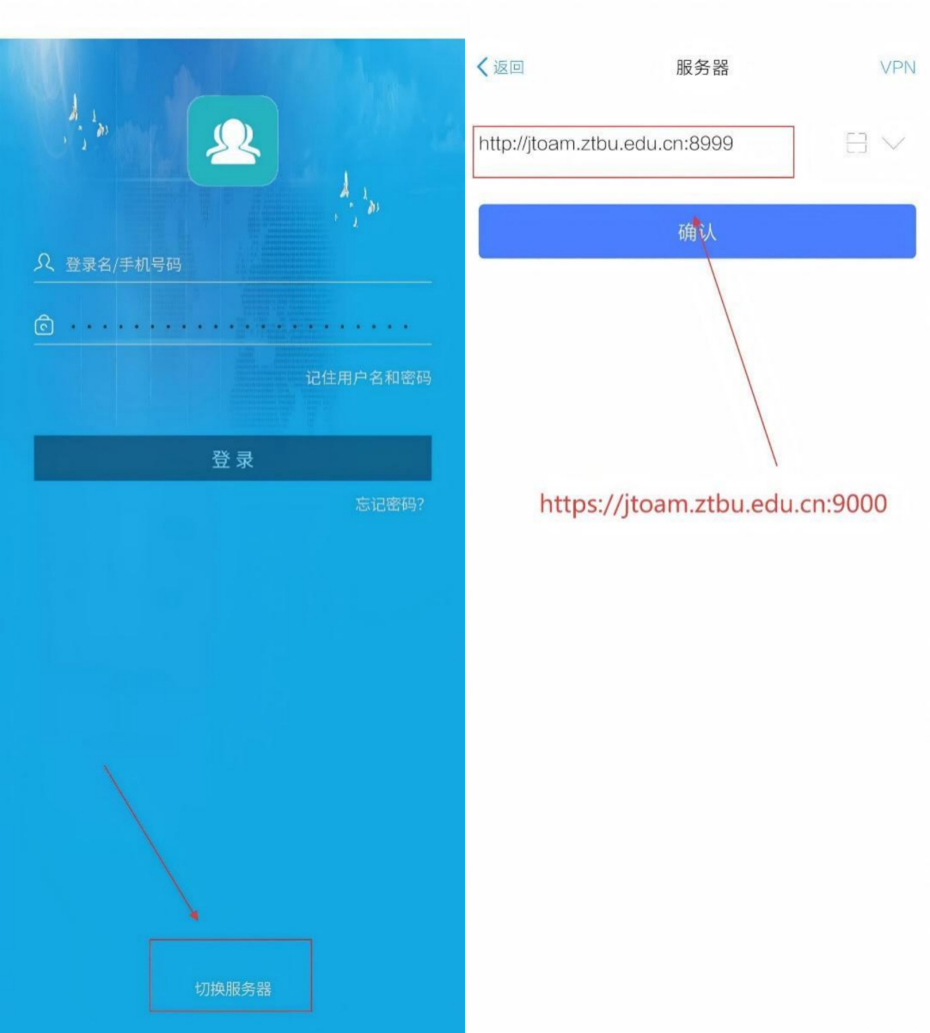

备注：服务器地址可扫描下方二维码，快速将地址填充到服务器地址栏中
